INFORMATION PRESSE
Paris, le 4 février 2021

VACCINATION CONTRE LA COVID EN FRANCE : au 4 février 2021, près de 1 956 000 vaccinations ont été réalisées en France

Depuis le début de la campagne de vaccination en France le 26 décembre 2020, 1 766 818 premières injections de vaccin, et 189 159 deuxièmes injections ont été réalisées. Les personnes vaccinées font partie des publics prioritaires définis par les autorités sanitaires :

- Les personnes âgées en EHPAD ou en unité de soin de longue durée ;
- L’ensemble des soignants de plus de 50 ans ou présentant des comorbidités ;
- Les pompiers de plus de 50 ans ou présentant des comorbidités ;
- Les aides à domicile intervenant auprès de personnes vulnérable de plus de 50 ans ou présentant des comorbidités ;
- Personnes handicapées vulnérables prises en charge dans les foyers d’accueil médicalisés et les maisons d’accueil spécialisées ;
- Les personnes âgées de plus de 75 ans ;
- Les personnes vulnérables à très haut risque de formes graves telles que mentionnées par le conseil d’orientation de la stratégie vaccinale (voir communiqué du 14.01).

Données de vaccination consolidées au 3 février

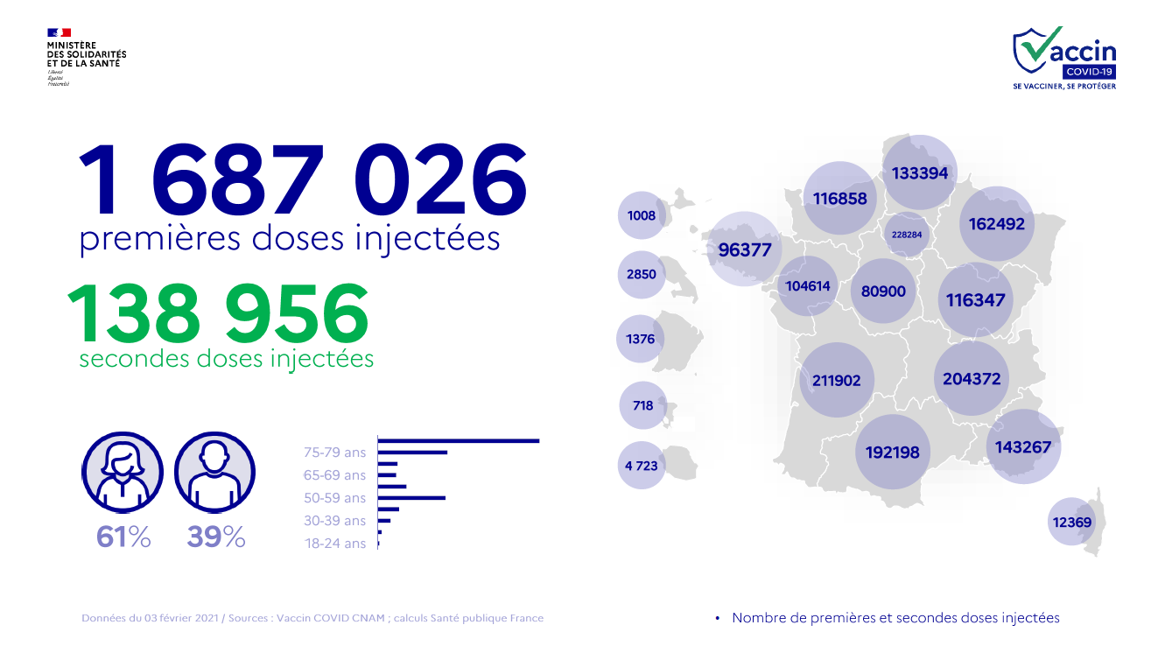

Depuis le 27 janvier 2021, Santé publique France exploite quotidiennement les données de Vaccin covid, système d’information de la Caisse nationale d’assurance maladie (CNAM), pour suivre l’évolution de la couverture vaccinale en France.
Sur la base de ces données, des indicateurs de couverture vaccinale sont publiés quotidiennement en open data sur le site www.data.gouv.fr et désormais sur le tableau de bord gouvernemental.
Actuellement, les premiers indicateurs accessibles librement concernent le nombre quotidien de personnes ayant reçu au moins une dose, par date d’injection, par tranche d’âge et par sexe. Ce nombre est également disponible en cumulé et les indicateurs sont déclinés à l’échelle nationale et régionale.
Des données complémentaires viendront progressivement compléter ces premiers indicateurs prochainement. La mise à disposition de nouveaux indicateurs, fiables et expertisés, ainsi que la montée en puissance de ces indicateurs en open data, répondent à un engagement fort de transparence en contribuant à la bonne information de chacun, tout en permettant d’accompagner le suivi de la campagne de vaccination contre la COVID-19.

Comment accéder à ces données ?
- Sur le tableau de bord gouvernemental.
  - Onglet « Suivi de la vaccination » : nombre de premières doses injectées ; rendez-vous prévus cette semaine (pour première/deuxième injection).
  - Onglet « Logistique vaccins » : données pour les livraisons et les stocks de doses Pfizer/Moderna pour les flux A et B

- Sur data.gouv.fr, directement via ce lien ou sur data.gouv.fr, en se rendant en bas de la page dans la rubrique « jeux de données à la une » et en sélectionnant « Données relatives aux personnes vaccinées contre la Covid-19 (VAC-SI) ». Dans la rubrique « Ressources » en bas de la page, il est alors possible de télécharger les différents fichiers avec le nombre quotidien de personnes ayant reçu une dose (ainsi que ce nombre cumulé), par date d’injection, par sexe, à l’échelle nationale et régionale.
Outre ces indicateurs spécifiques de couverture vaccinale, d’autres données concernant la vaccination sont également accessibles librement :
- Des données sur les rendez-vous pris dans les centres de vaccinations
- Des données relatives aux stocks des doses de vaccins
- Des données relatives aux livraisons de vaccins
- Des données relatives aux lieux de vaccination
- Sur le site Géodes

Comment prendre rendez-vous pour se faire vacciner ?
- Via le site internet Santé.fr qui redirige vers la fiche du centre de vaccination et permet d’accéder à la plateforme de rendez-vous en ligne dédiée à ce centre ;
- Il est également conseillé de s’orienter vers les dispositifs locaux mis à disposition pour aider à la prise de rendez-vous (plateformes téléphoniques départementales ou régionales par exemple) ;
- En cas de difficulté, le numéro vert national (0 800 009 110) permet d’être redirigé vers le standard téléphonique d’un centre ou d’obtenir un accompagnement à la prise de rendez-vous.

Contact presse : presse-dgs@sante.gouv.fr

